7.05 | Русский язык | 2 | Привалова Е.В | Тема урока:  Повторение | -- Начнем наш урок!  ПИШИТЕ ЧИСТО, КРАСИВО, АККУРАТНО!!!  Откроем тетрадь и запишем число.  7 мая  - Минутка чистописания.  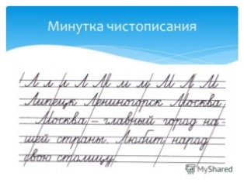  А) запишите слоги и слова  Б) Работа с предложением:  - прочитайте предложение  - запишите проговаривая каждое слово  - проверьте правильно ли вы записали  Сегодня на уроке работаем по учебнику  - откройте учебник на странице 119, выполните упражнение 200  - откройте учебник на странице 120, выполните упражнение 202
7.05. | Литературное чтение | 2 | Привалова Е.В | Тема урока:  «Стихотворения о войне»  С. Васильев «Белая Береза» | - Сегодняшний урок я хотела бы начать со слова Родина  - Что значит это слово?  - Прочитайте стихотворение З.Александрова «Родина»  - Я предлагаю всем нам вернуться в прошлое, во времена Великой отечественной войны, проникнуться духом того времени.  - Ведь не зря говорят, что без прошлого нет будущего!  - Перейдите в группу класса и посмотрите урок.  - Откройте учебник на странице 122 прочитайте стихотворение С. Васильева «Белая Береза»  - Словарная работа  - Выразительно прочитайте стихотворение.
07.05. | Английский язык | 2 | Морева Н.В. | Повторение. Учимся называть время. | 1.Загадка.  Порой идут, порой стоят,  Порой лежат, порой висят.  А вот сидеть, скажу вам сразу,  Не приходилось им ни разу. (Часы)  2. Песенка, прослушать несколько раз, повторить https://www.youtube.com/watch?v=cd_eyEJKa_A  Можно прослушать аудиокурс (246) и посмотреть по учебнику стр.90 упр.3  3. Д\з: Уч. стр.91 упр.5 (устно, задать вопрос и ответить ). Записать аудио.  Р.т. стр.103-104 упр.3,4.  Аудио + упр. из р.т. прислать мне.  По желанию можете сделать часы своими руками.  https://kladraz.ru/blogs/natalja-viktorovna-suslova/model-ciferblata-chasov-master-klas-s-poshagovym-foto.html

